«Делай добро и оно к тебе вернется»
С 10 января по 10 февраля в Чаглинской средней школе прошла благотворительная акция «Забота».
Цель акции: оказание социальной помощи и поддержки детям из малообеспеченных, многодетных и неблагополучных семей, детям-сиротам, детям, оставшимся без попечения родителей, и иным категориям детей, определенных законодательством Республики Казахстан. Предупреждение причин неявки детей на занятия по социальным причинам (отсутствие одежды, обуви, школьных принадлежностей).
Данная акция помогает принять меры для того, чтобы улучшить качество жизни детей-сирот, детей-инвалидов, детей, оставшихся без попечения родителей и детей, проживающих в семьях с низким материальным достатком, привлечь общественность к осуществлению благотворительной деятельности, а также укрепить сотрудничество с общественными организациями в решении проблем всеобуча и оказании социальной помощи нуждающимся.
Вот и наш педагогический коллектив, вместе с учащимися приняли участие в акции. За этот период была выполнена определенная работа: составлен план мероприятий для проведения акции «Забота» по школе, проведен подворный обход микроучастков школы. Также осуществлялись рейды по выявлению неохваченных обучением детей и подростков. Были посещены семьи и проведены беседы с родителями детей, находящихся на учете в ИДН.
С учащимися проведены различные мероприятия: классные часы, беседы, конкурсы и т.д.
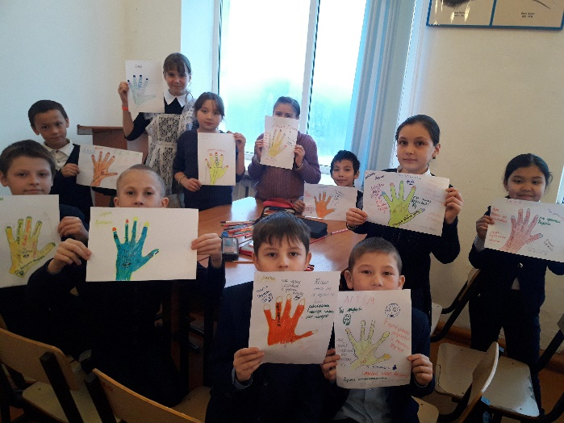
В ходе благотворительной акции «Забота» учащимся из социально-неблагополучных семей оказана материальная помощь в виде одежды, обуви и школьных принадлежностей.

